DO, RE, MI, FA, SOL, LA, DI
CONCERTO!

A Massimo Troisi e Sinéad O'Connor,
l'anima in persona.
(o anche: “Pensavo fosse amore, invece era un malessere”)

Premessa

I fantasmi esistono. Non sono ectoplasmi, ma sono tra di noi. Anzi, siamo proprio noi. Gli uni per gli altri. Non solo i morti, ma anche i vivi. Non solo gli altri, ma anche noi stessi.
I muri di voci, il muro di un canto che ci appartiene malgrado la nostra volontà, i canti confusi come quelli cristallini, assediano le nostre presenze. Diventano muri del canto quando, proteggendoci dalla nostra natura errante, ci tengono prigionieri di noi stessi, e ci inchiodano ad una canzone dolente, in un loop senza fine.
Solo il pentagramma dell'esperienza ci consente di tornare ad essere la musica che siamo, il ritmo degli incontri e il senso ogni volta sorprendente che viviamo.
Ma non ci può liberare né proteggerci dalla morte viva.
Muri e fantasmi non servono quando essa si aggira per le strade, nelle piazze, nella rete e nel metaverso. Dentro e fuori la visione che condividiamo. Vaga senza meta, come una nube in cerca di ossigeno, per assorbire tutto, ovunque ci sia presente. Al contrario, essi ci illudono che non esista o che sia un oggetto rituale, una foto, un fermo immagine.
L'unico modo per affrontarla è scoprire la radice del dono. Donare, e tornare a regnare sulla propria esistenza. Senza paura, dare. Per essere. Umani. Nello scambio senza calcolo né tempo dell'amare.

Il Maestro disse:
«L’uomo non umano come (sarà adatto) ai riti? L’uomo non umano come (potrà essere atto) alla musica?» (Confucio, I Dialoghi di Confucio, Libro III, III)

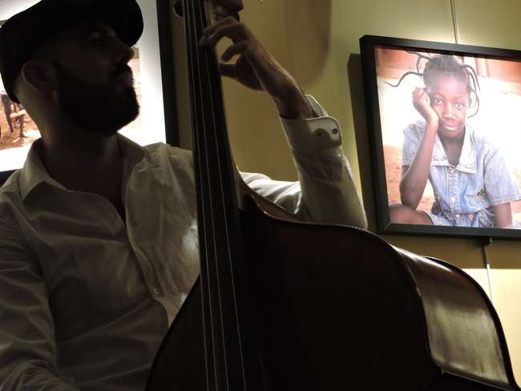
Mostra in concerto, Parigi

Il Coro fantasma

ANTEFATTO

C’era una volta un vecchio asino che ormai faceva fatica ad alzarsi e a trasportare i sacchi di farina che il suo padrone gli caricava ogni giorno sulla schiena.
– Ormai sei diventato inutile! – disse l’uomo – Domani ti porterò al macello!
Il povero asino pensò tra sé e sé: “Che razza di ingrato, dopo tutto il lavoro che ho fatto per te…”
Così gli venne un’idea: non appena il padrone si allontanò, scappò via dalla stalla e si incamminò verso la vicina città di Brema, in cerca di fortuna. Mentre camminava pensava a cosa avrebbe fatto una volta arrivato: “Non sarebbe male entrare a far parte della banda cittadina!”.
Sul suo cammino incontrò un cane accucciato, che borbottava.
– Cos’hai da lamentarti? – chiese l’asino.
– Son vecchio e malandato, così non riesco più ad andare a caccia col mio padrone. Per questo ha cercato di accopparmi, ma io sono scappato…adesso, però, non so cosa fare…
– Vieni con me a Brema, entreremo nella banda cittadina, e così vivremo bene! – disse l’asino.
Il cane, sollevato, decise di seguirlo. Proseguendo per la strada, i due incontrarono un gatto sdraiato per terra, che si lamentava.
– Come mai sei sofferente, gatto? – chiese l’asino.
– Son vecchio e malandato, e oggi ho graffiato il sofà della mia padrona, che ha cercato di tirarmi il collo...quindi sono scappato… e non so cosa fare…
– Vieni con noi a Brema, vecchio mio! Entreremo nella banda cittadina e staremo bene! – esclamò l’asino.
Il gatto, trovando l’idea interessante, decise di seguirli. Poco dopo si trovarono tutti nei pressi di una fattoria, dove incontrarono un gallo che, appollaiato sopra la staccionata, si cantava a squarciagola con una sofferenza inaudita.
– Come mai soffri tanto, gallo? – domandò l’asino.
– Son vecchio e malandato, poi domani arriveranno ospiti e la mia padrona ha deciso di cucinarmi in brodo, quindi sono scappato… ma ora non so cosa fare…
– Allegro, vecchio mio! Vieni con noi a Brema, entreremo nella banda cittadina e vivremo felici! – ragliò l’asino.
Il gallo, contento, decise di seguirli. Dopo qualche ora il gruppo pensò che Brema era lontana. La compagnia era ormai stanca e affamata e voleva fermarsi a dormire sotto gli alberi del bosco. L’asino, scrutando in mezzo agli alberi, vide una casetta con una luce accesa e propose di andare a dare un'occhiata. Tutti lo seguirono. Avvicinandosi piano, sbirciarono da una delle finestre, e videro che c’era una banda di briganti seduti attorno ad una tavola imbandita. Ai quattro gli si strinse lo stomaco dalla fame.
– Quanto vorrei anch’io poter mangiare tutto quel ben di Dio… – mormorò il cane.
– Quella tavola imbandita farebbe proprio al caso nostro – sussurrò il gatto.
– Già, ma come facciamo a prendere quel cibo? – chiese a bassa voce il gallo.
– Forse mi è venuta un’idea… – concluse l’asino, che si mise a spiegare sottovoce il suo piano.
Dopo che furono tutti d’accordo, l’asino puntò le zampe anteriori sul davanzale della finestra, sul suo dorso salì il cane, sulla groppa del cane salì il gatto e sulla schiena del gatto si mise il gallo. Al segnale dell’asino iniziarono tutti a far rumore a più non posso: l’asino ragliava, il cane abbaiava, il gatto miagolava e il gallo cantava a squarciagola. L’asino frantumò la finestra con un colpo di zoccoli, e tutti, con un balzo, entrarono in casa. I briganti, terrorizzati da quel frastuono infernale, credettero che fosse entrato in casa uno spettro maligno, e se la diedero a gambe verso il bosco.
Finalmente i quattro animali avevano di che mangiare a sazietà. Dopo che ebbero riempito per bene le loro pance, spensero la luce e si misero a dormire. L’asino si sistemò fuori casa, vicino al letamaio. Il cane dietro la porta sul retro. Il gatto sulla calda cenere del camino, e il gallo sulla trave più alta del tetto. Intanto i briganti, nascosti nel bosco, vedendo che nella casa era tutto buio, decisero di tornare a riprendersi il bottino che avevano nascosto in un baule. Il più fifone tra loro fu estratto a sorte per andare a controllare se nella casa fosse tutto tranquillo. Il brigante entrò senza far rumore, ma volendo accendere una lampada accostò un fiammifero vicino ai carboni ardenti del camino, che però, in realtà, erano gli occhi del gatto che scintillavano nel buio...
Il gatto, profondamente infastidito, gli saltò addosso graffiandogli tutta la faccia. Il brigante si spaventò a morte e cercò di fuggire dalla porta sul retro, dove inciampò sul cane, che prontamente lo morse ad una gamba. Sempre più terrorizzato, l'uomo cercò allora di attraversare il cortile passando per il letamaio dove, svegliato dal trambusto, lo stava aspettando l’asino, che gli sferrò un bel calcio nel sedere. Mentre il gallo, svegliato di soprassalto, gridò a squarciagola un fortissimo: “Chicchirichì!”. Il brigante, sgomento e terrorizzato, scappò via di corsa nel bosco per raccontare l'accaduto ai suoi compari:
– Nella casa c’è un’orribile strega che mi ha graffiato tutta la faccia! – iniziò a dire agli altri – E poi sulla porta c’è un uomo col coltello che mi ha ferito alla gamba! Nel cortile, poi...nel cortile c’è un mostro che mi ha colpito con un bastone di legno! E in cima al tetto, non ci crederete, ma c’è un giudice che urlava inferocito: “Portatemi quel brigante!”.
Tutti i briganti, allora, si guardarono in faccia atterriti, e si dissero che non valeva la pena rischiare la vita per il bottino nascosto nella casa. E così fuggirono via e non tornarono mai più da quelle parti.
Intanto i quattro musicanti di Brema, contenti di aver finalmente trovato un posto tutto per loro, non vollero più andare a Brema a far parte della banda, ma restarono insieme, per tutta la vita, in quella comoda casetta.

Per l’ora
d’aria
che perdiamo
nel battesimo
del fuoco
fatuo,
roviniamo parole
nel ghetto
della realtà
immaginata.

Inferno di gioie
infinite,
scolpite
nell’imperativo
del sogno
santo.

Affanno e danno,
ragno senza
guadagno.

Strani animali
religiosi,
strani pretesti
per sentirsi vivi,
fino alla morte
in cesti di ulivi.

Solitari bivi,
strade in salita
per ritrovare
dignità e amore
reale.

Le dita si stringono,
gli occhi cambiano,
il corpo s’ammala
di paure.

La mente s’affaccia
senza ali
sul precipizio
della terrazza,
incompresa regina
della lotta
continua.

L’infanzia resta
il bastione inespugnato
della rivolta.

Poesie incendiarie
attraversano
gli orrori
della rinuncia.

Nessuna resa,
nessun capriccio.

Il vizio di essere divenire,
la virtù di divenire essere.

Santiago del Cile (8/08/22)

Frescura di baci,
invisibili sorrisi del cielo,
passi leggeri d'ospitali sguardi,
carezze e prati d'erba in fiore.

Ombra di un canto in festa.

Ginestra vulcanica,
oceanica onda
dalla forza solare,
Caos circolare.

Tornano i contorni
del viso,
le finestre aperte
sul presente.

Il ramo del melo
coperto di gigli,
la seta
per mani silenti.

Diluvio di fieri
saluti,
misteriose nuvole
ammesse
al walzer
notturno
dove raccolgono
fulmini e saette
per l’ultima
lampara fantasma.

Cuciono case straniere.

Ricamano penombre
sulla giacca
del marinaio.

Nascono e scompaiono.

Sulle spalle
del giorno.

Roma (18/08/19)

Insieme
ai fantasmi
del futuro,
lontano
dalla musica
dell'esistere
insieme.

Camera vecchia di Calenzano (10/04/23)

Scompariamo
nel dolce disastro
del vuoto
che cinge d’edera
ogni sguardo
lontano.
Inciampiamo
sulla testarda strada
di gioie violate,
barchette di carta
nel gorgo
silenzioso
suicida
sudicio
dove s’attardano
i fantasmi di rugiada.

Noiose ossessioni
in casseforti del sogno.

Una spina
sottopelle.

Un ridicolo respiro
impaurito,
mai capito.

Solo
deriso.

Roma (29/09/18)

Nel giardino di rugiada
nessuna pena brilla
di luce propria.

Non ne vogliono sapere
di uscire al sole
le piaghe d’amore
finite triturate
in tristi riti
di passaggio.

Restano indurite
pietre preziose
al collo sfacciato
della Dea bendata,
un regalo
al sacrificio nobile
della musica
sovrana.

Il coro paziente
che salva sensazioni,
visioni,
carezze erranti
sul prato deserto
dei morenti.

Piccole gemme
abbandonate
alla penuria
degli affetti.

Nascoste
alla festa degli incontri.

Forse
aspettano nuove ere,
nuovi mondi,
per diventare
petrolio
di nuove storie.

Forse
sono solo
diamanti fantasma
che ci tagliano
la gola.

Roma (27/03/19)

Gioco a carte
con gli scarti,
con gli esili esíli
che ho nascosto
dietro al sorriso.

La maschera molteplice
senza occhi né bocca.

Preludio
all’azzardo
di vivere
insieme.

Roma (10/05/20)

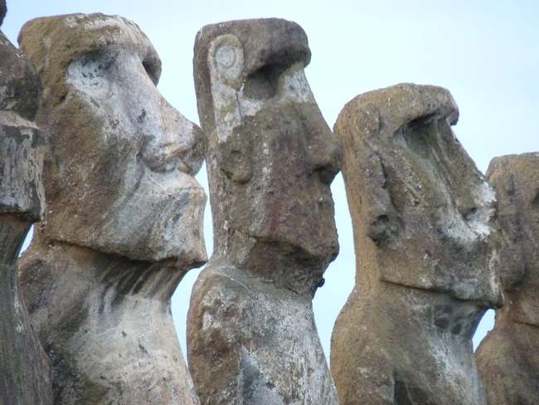
Moai di Hanga Roa, Isola di Pasqua (Cile)

Fuggiaschi della notte,
fuggitivi del giorno.

Il riflesso dell’eco
sullo specchio
confonde i passi
di nomadi e carcerati.

Le viuzze del gioco
s’intrecciano
con letti di rose,
morbose visioni
di canti nel cielo
rosso e viola
seguono strani
arcobaleni notturni.

Troviamo parole
violentate
nel cappello
del tempo
che usiamo
per proteggerci
dalla grandine
d’assurdi egoismi.

Cerchiamo
briciole e piccole mele,
fiorellini e catene,
candele e bolle
di spuma profumata.

Eppure,
domande e risposte
evase dal labirinto
vedono Minotauri
ad ogni angolo
del mondo
fittizio
dove dormiamo
insonni sogni
di altre vite.

Scopriamo sentimenti
di carne e roccia
vagare per strade
tradite dallo sguardo.

Pietre felici
scagliate dal vulcano
in fondo al mare.

Roma (22/10/19)

Pace,
nelle ossa e nei muscoli
stremati,
negli occhi gonfi,
per la pelle secca,
sulle strade polverose
della noia fredda
che le illuminava.

Pace,
che ormai è buio,
abbiamo tolto il disturbo
senza entusiasmo,
come quando
rincorrevamo l’amore
in silenzio,
passeggiando sui cocci
del presente.

Sempre un passo indietro,
in ritardo sulle ombre
che si divertivano
a seminarci.

Sempre un passo avanti
dell’orizzonte
dei nostri sguardi
bassi.

Ricerca
di una felicità senza pretese.

Assurda presunzione
del timore,
meschino calcolo
dei bisogni.

Ricerca
di stabili recinti
dove dormire
sereni.

Nella tempesta infuocata
del mondo.

Pace
cercavamo.

Pace abbiamo.

Per chi c’è stato,
anche se
non ci assomiglia più.

Roma (19/03/19)

Il muro del canto

ANTEFATTO

In un piccolo tempio su una montagna sperduta, quattro monaci stavano meditando. Avevano deciso di fare una sesshin di assoluto silenzio.
Quando la candela si spense e la stanza piombò in una profonda oscurità, uno dei monaci sussurrò: "Si è spenta la candela...".
Il secondo rispose: "Non devi parlare, è una sesshin di silenzio totale".
Il terzo aggiunse: "Perché parlate? Dobbiamo tacere, rimanere in perfetto silenzio!".
Il quarto, il responsabile della sesshin, chiosò: "Siete tutti stolti e maligni, sono il solo che non ha parlato!".

È tutto un lavoro di luce,
ombre che scavano
gli zigomi della realtà
infelice,
volto di pietra
in camice di forza.

Sospetto
dolore
della forma,
angoscia deforme
dell’infinito.

Il castigo s’insinua
nelle crepe
del limite.

Lascia petali di rosa
sulla strada chiodata,
uva matura
a marcire
sul filare degli incontri.

Hanga Roa (08/08/17)

Preso nella morsa del cobra
danzare con i sonagli
tra le ombre
di altri mondi
indesiderati.

Lasciare viva la speranza,
nella fossa comune
della lealtà.

Tra le fronde degli alberi
il sollievo delle foglie,
dolce sinfonia salata
sulla linea della vita
affranta.

Muro del canto.

Chia (30/07/19)

Necessità e forza,
obbligo e dominio
danzano
in fila per due
nei passi
dell’assassino.

Aspettano calmi
la pace inutile
del discorso.

Il veleno, il bozzolo, la paralisi.

La simpatica seduzione
della ragnatela.

Le nozze d’argento
della trascendenza.

Roma (31/05/20)

Svegliarsi in lacrime
davanti alla domanda,
eco di parole
notturne:
è questo il destino
della specie umana?

Barcellona (23/08/14)

Sei tu
la presente assenza
che cinge d’assedio
i giorni distratti.

La tenera follia
del giglio
quando sfiorisce
nel pianto.

Nella tormenta,
forziere di parole
scucite,
tristi astuzie
del momento.

Ormai il cammino
diventa cascata,
il sorriso
marmellata.

L’ultimo abbraccio
è tenera roccia
di mille sere,
umile conferma
di inutili adii.

Nessun abbandono,
né fiducia.

Restiamo immobili,
attoniti.

Guardiamo il destino
passare.

Dusseldorf (28/08/18)

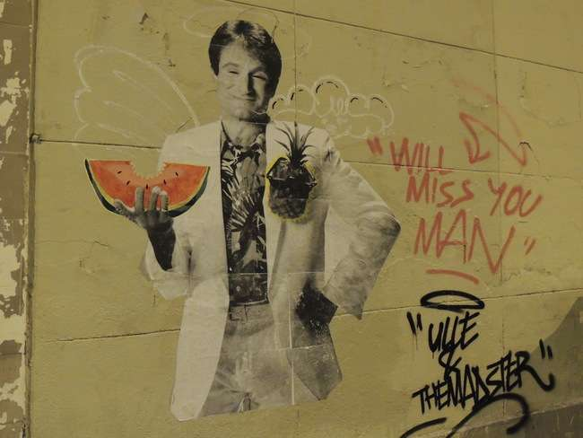
Murale nel quartiere di Gracia, Barcellona

La schiavitù solitaria
aspetta un gesto
della coscienza
per pugnalarti
alle spalle.

Fa lo scalpo
all'intima voce
dell'aurora.

Porta doni
al tiranno
che gode
sazio
della vuota tavola
imbandita.

Loda il saccheggio
dei sentimenti,
l'orgia distratta
da lingue morte.

Muti paesaggi
dell'ignobile
vanità
fittizia.

Un quadro cupo
dove perdere
il volto.

Barcellona (01/09/14)

Dall’uovo di dinosauro,
nella zona rossa
di lunghe ombre
sofferenti,
riemergeremo
con il fiore degli anni
schiacciato
in bocche assenti.

In radicate ferite
incarnite
sputeremo
amore
per strade deserte.

Saluteremo i giorni
vestiti di nubi e fiori.

Per dimenticare
di aver vissuto
tutti
in un sogno
solitario.

Nell’attesa
tradita
di una vera
primavera.

Roma (17/03/20)

Note d'esperienza

ANTEFATTO

La madre di Giufà vedendo che di questo figlio non se ne poteva far bene, lo mise a garzone da un taverniere.
Gli disse il taverniere: - Giufà, va' al mare e lavami quest'otre, ma bene, sai, se no le pigli.
Giufà andò al mare con l'otre. E lì, lava che ti lava, continuò a lavarlo per tutta la mattina.
Poi si disse: “Ora come faccio a sapere se è ben lavato: a chi lo chiedo?”
Sulla spiaggia non c'era nessuno, ma in mezzo al mare andava un bastimento appena salpato dal porto. Giufà tira fuori un fazzoletto, e comincia a fare segni disperati, a gridare: - Ehi voi! Venite qua! Venite qua!
Il Capitano disse: - Dalla riva ci fan segno. Accostiamo: chissà cosa vogliono dirci: avremo scordato qualche cosa...
Arrivati a riva con una scialuppa incontrarono Giufà.
- Ma che c'è? - chiese il capitano.
- Mi dica vossignoria: è ben lavato l'otre?
Il capitano saltò in aria: uno era, ma cento si fece: prese un bastone e suonò a Giufà quante legnate poteva. E Giufà, piangendo: - Ma come dovevo dire?
- Devi dire: Signore, fateli correre! Così ci rifaremo del tempo che ci hai fatto perdere.
Giufà si mise l'otre sulle spalle calde dalle legnate e prese a camminare per la campagna, ripetendo forte: - Signore fateli correre, Signore fateli correre, Signore fateli correre.
Incontrò un cacciatore che prendeva di mira due conigli, e così disse: - Signore fateli correre, Signore fateli correre...
I conigli saltarono su, e veloci scapparono via. Il cacciatore: - Ah, figlio d'un cane! Proprio tu ci mancavi! - e gli diede il calcio del fucile in testa.
E Giufà, piangendo: - Ma come dovevo dire?
- Devi dire: Signore, fateli uccidere!
Giufà con l'otre in spalla se ne andò ripetendo: - Signore fateli uccidere...
Chi incontrò? Due litiganti venuti alle mani. E Giufà disse: - Signore fateli uccidere...
A sentir questo, i due litiganti si separarono e si buttarono contro Giufà: - Ah infame! Vieni ad attizzare la lite! - e d'amore e d'accordo cominciarono a picchiare Giufà.
Appena poté parlare, Giufà, singhiozzando, chiese: - Ma come devo dire?
- Come devi dire? Devi dire: Signore, fateli dividere!
- Allora, Signore fateli dividere, Signore fateli dividere... - cominciò a ripetere Giufà riprendendo il suo cammino. Ma, poco più in là, c'erano due sposi che uscivano di chiesa dopo le nozze. Appena sentirono: - Signore fateli dividere, - lo sposo saltò su, si tolse la cintura, e giù frustate su Giufà, gridandogli: - Uccellaccio del malaugurio! Mi vuoi far dividere da mia moglie, eh?!?!
Giufà non potendone più si buttò a terra e si finse morto. E quando andarono per tirarlo su, e lui aprì gli occhi, gli chiesero: - Ma che t'è venuto in testa di dire agli sposi?
E lui: - Ma cosa dovevo dire?
Dovevi dire: - Signore, fateli ridere! Signore, fateli ridere!
Così Giufà riprese l'otre e se ne andò, ripetendo quella frase. Ma in una casa poco lontano c'era steso un morto, con intorno le candele, e i parenti che piangevano. Quando sentirono passare Giufà che diceva: - Signore fateli ridere, - uscì uno con un bastone e Giufà, quelle che non aveva ancora avute, se le prese tutte.
Allora Giufà capì che era meglio star zitto e correre alla taverna. Ma il taverniere, che l'aveva mandato a lavar l'otre di prima mattina e se lo vedeva tornare alla sera, aveva anche lui la sua parte di legnate da dargli. E poi lo licenziò.

Senza tregua
cadere e ricadere
nelle pastoie
dei relitti,
derelitti del pensiero
senza pensiero,
nell’oscura lanterna
che acceca
sogni e mimose,
respinge la festa,
richiama la fattura
di ghiaccio,
l’inquieta veglia
che distrugge
il tempo.

Spazio di una disperazione
strisciante,
nel cielo scomparso
del domani.

Ritorno nomade
sul burrone
appuntito
dove riposo
ogni notte.

Nella ricerca
infruttuosa
di stabili
caviglie
per danzare.

Ruvide scommesse
sul canto solitario
del gaucho
spaventato.

Ombre e pelle,
votate alla sconfitta
perenne
della luce.

Demoni e tristezze,
povere mestizie
che inchiodano
al muro.

Da bruco a farfalla,
da rana a girino,
ogni anima
è il corpo
che la trasforma.

Nei cassetti segreti
la voce perduta,
la parola rubata,
il pensiero tradito.

Sipari che ammalano
il gioco di specchi.

In un racconto
che sparisce,
ad ogni insonne
rifiuto
di ritrovarsi
nudo
sulla via
dei cocci
colorati.

Bestemmio
il prezzo
dell’esperienza.

Il genio
ostinato
della vita.

Roma (09/07/20)

Fresca oscurità
tra le onde delle stelle,
in punta di piedi
tornare dal naufragio
della poesia.

Guardare, cantare, fiorire.

Nel prato di mimose
restano impigliati
i sorrisi di altre storie.

In silenzio.

Piangere i riflessi
in un prisma
di colori.

Ridere di carezze
al gioco
dell’acrobata.

Contare i graffi,
scontare i gruppi.

Con la musica
a cavallo
della sera
resistere
alla tentazione
del pozzo.

Dono sincero
di ogni tregua.

Roma (11/07/20)

Come puoi trovare
l’alba nel tramonto?

Come puoi vincere
il nemico come amico?

Come puoi giurare
su quello che non c’è?

L’antica scommessa
dei ricordi
serve per tornare a casa.

Ormai diroccata
da decenni
di carezze sciatte
e corpi di sapone.

La casa vive
come balcone.

Ogni rimpianto
al macello del vento,
al bivio della storia
diventa incenso.

Un sussurro in alto mare
per chi ancora ha bisogno
di sapere.

Roma (20/03/18)

I passi sul nulla,
una strada ormai dimenticata,
polverosi ricordi.

Non cambiare niente affinché tutto cambi.

Squallidi vicoli vuoti,
traditi dalla paura di capire.

Torno sul sorriso andato.

Attendo inquieto il tempo di parlare.

Di tornare musica da ascoltare.

Roma (25/03/19)

Anime lente
piovono dubbi
dagli occhi,
cascate fantasma
colme di sguardi
rapiti.

Barcellona (14/08/14)

Non mi conosco,
né mi riconosco.

A Maggio come a Giugno,
torno a sparire
nel braciere immaginario,
tra le ceneri del nido di parole
ricoperte dal tumulo
fantasma.

L’odore di calce
riempie il silenzio,
graffia le porte
vigliacche,
mezze chiuse
mezze aperte.

Rumore e ossessione
sono sbarre
da cui implorare
un’ora d’aria.

Ancora non c’è festa,
né rosmarino.

Disperse disperazioni
giocano a mosca cieca
con i miei occhi secchi
senza prospettiva.

Roma (23/09/18)

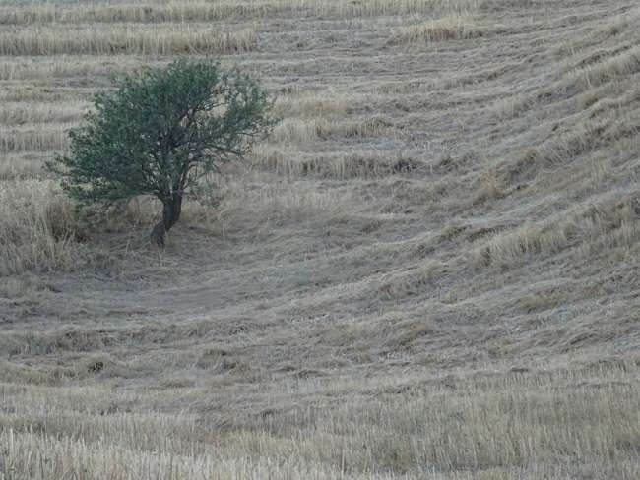
Albero in campo coltivato, Salento

Impigliato
con le foglie scure
sul ramo secco,
impagliato
con altri animali
nel salotto del ricordo,
un lampo
prima di perdere la vista.

Una tempesta di sguardi
nel rimando continuo
ad altre voci
oltre il sentiero.

Una girandola
infinita
che ruota
sul tappeto
di mondi invisibili
appena intravisti.

Vedo la riva
capricciosa
illuminare
le ombre del mare.

Niente di nuovo.

Ad ogni naufragio
è bene saper
nuotare.

Roma (15/03/19)

Nuvole serpenti
nel dubbio fiorire
di bellezze improvvise.

L’errante eremita
appare e scompare
tra le luci
incaute
del cammino.

Vibranti doni
del canto.

Autopsia di
parole e stelle,
anatomia
del viaggio.

L’incanto di schiudersi,
in misere orchidee
del sogno.

Roma (20/07/19)

Ritrovarmi seduto
sulle rocce del deserto.

La pelle di sale,
la bocca di rame.

Tornare a me stesso,
mio malgrado,
in un diluvio
di pensieri cattivi,
affogare
sorridendo
alla stupida ingordigia
della solitudine.

Cantare
poveri sogni infranti
sulla strada petrosa
di baci
dimenticati.

Recuperare scomode
dignità di cristallo.

Il silenzio di chi mente
è esploso
sul petto dell’incontro,
lasciando un cratere
perlaceo,
sassi e polvere
negli occhi
morenti.

Il comodo meteorite
del tradimento cosmico,
che ingravida desideri
inconfessabili.

Quito (29/09/17)

Padre
Nostro
che stai nei Cieli,
stacci
TUa!

Roma (30/09/20)

È la vita
che rovescia, spinge, riprende, avanza
e sorride
dei fantasmi
che albergano
nelle ferite
della mente.

S’inchina alla voce
di dolci novità,
d’amare mancanze,
nuovi sguardi
lunari.

Ridere e amare
come fiori
in mazzi di grano.

Una giostra
di giorni
dai capelli spettinati.

Roma (01/01/21)

La danza funebre

ANTEFATTO

Foreste e radure, non c'è un'anima viva.

La bufera di neve si abbatte su tutto, e ulula.

Nel buio della notte.

Ma è come se qualcuno venisse sepolto da una forza maligna:
se si guarda bene, proprio è così!
Nell'oscurità, la morte abbraccia teneramente un contadino,
muove l'uomo ubriaco in una danza vibrante,
e gli canta una canzone all'orecchio:
“Oh, povero contadino, vecchio pietoso,
ubriaco e zoppicante sulla tua strada.
La bufera di neve, come una strega, si alzò e si scatenò,
e ti ha spinto per caso dal campo al bosco profondo.
Oppresso dal dolore, dalla tristezza e dal bisogno...
Riposati. Riposa e dormi, mio caro!
Ti scalderò, amico mio, con un manto di neve,
e farò un grande gioco intorno a te.
Prepara un letto, oh tempesta di neve, come fosse un cigno!
Eh voi, elementi, cantate una canzone,
e raccontate una storia che durerà tutta la notte.
Così che questo vecchio ubriaco possa dormire profondamente al suo suono!
Eh voi, boschi, cieli e nuvole di tempesta!
Buio, vento e neve!
Fategli un sudario di neve soffice,
così che lo avvolgerò come un bambino appena nato...
Dormi, amico mio. Fortunato contadino.
È arrivata l'estate, tutta in fiore!
Il sole sorride sul campo di grano e le falci brillano,
una canzone aleggia nell'aria e le colombe volano...”.

Il crollo del sogno
negli abissi del fuoco,
fiabe in cenere,
racconti scomparsi
nell’asfissia
della Storia negata.

Lontano dal sorriso
presente,
vicino alle lacrime
del futuro.

Nell’insonnia del mondo
si nasconde
la catastrofe del Sé.

Nel giardino deserto
spine e piaghe
nella pelle
dei giorni.

Viviamo
in fin di vita.

Frammenti
di figure
in controluce.

Nel rifiuto radicale
impazzano
i demoni
dell’angoscia,
ci consegnano
alla disperazione
che cancella
ogni colore,
ogni sfumatura
della grazia
con cui dipingiamo
il passaggio
in Terra.

Cloaca di tristezze,
verità sepolte,
giustizie al contrario
nell’aria impoverita
da guerre del tempo.

Genocidio di voci
amiche.

Lenta fine
vissuta
ad occhi aperti.

Roma (26/04/22)

In rapida successione,
dominano il domino
e poi
si spengono.

Ci cancellano.

Urlano,
piangono,
si strappano le vesti,
per comandare tranquilli,
sorridono in silenzio
con le guance gonfie,
le mani sudate.

Alziamo le nostre,
sguardo lungo
spalle larghe
fronte alta,
pistola dietro la schiena.

Sorrisi cadenti,
bussole impazzite,
frasi taglienti.

Rispettiamo a denti stretti
il sopruso, l’abuso, il delirio
del sadismo simpatico
che s’impone
sfacciato.
Al sicuro con la nostra coscienza,
ci alziamo in ginocchio
per pregare Dio
di non infierire
sull’anima morta,
che indichiamo agli altri
come un trofeo.

Zombies contenti,
nel tempo che ci rimane
andiamo a cena
con i nostri becchini.

Ci alziamo soddisfatti,
leggeri,
di aver pagato per tutti,
anche per i nostri aguzzini.

Roma (21/02/19)

Che la tristezza del mondo
devasti gli occhi
della coscienza.

Che l’umiliazione continua
di renda ciechi
ai dettami
dell’insignificanza.

Che l’orgia di urgenze
spezzi la schiena
alla flebile volontà
di rispetto.

Non è nulla
in confronto
all’impotenza
popolare
che tiene
sotto scacco
gli ultimi baluardi
di ombre
rivoluzionarie.

È solo l’effetto
perverso
della difesa spietata
di ingiustizie
lancinanti.

Di scuse
e accuse
della nostra
ingorda
rabbia,
codardia
di egoismi
quotidiani.

Guardiamo altrove
mentre moriamo
dentro.

Roma (16/02/22)

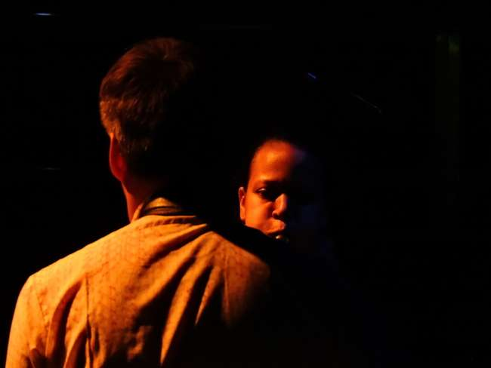
Musici, Parigi.

Tutto un bluff
di solitudini,
dipanarsi dell’assenza
malcelata
del calcolo.

Rosario di parole vuote,
pioggia
senza inizio né fine.

Aggrapparsi
ai cristalli del senso,
stallatiti che gocciano
parole
ammuffite,
sfregiate
dall’incuria
demenziale
dell’ombra.

L’attenzione di perdere
il linguaggio,
perde attenzione
del segno.

Lo ritrova
incastonato
nella pietra
filosofale
che cerchiamo
disperatamente
di immaginarci.

Nella grotta sulfurea
dove nascondiamo
la nostra morte.

Morta tra i vivi.

Roma (19/03/18)

Ora che sono pioggia,
scivolo con dolcezza
sui dolori
dell’inganno,
nell’oceano egoista
di chi ama
con gelosia e rancore.

Affogo silenzioso
nelle lacrime di coccodrillo.

Quando
necessità e sfiducia
si sposano
nella primavera
dei sentimenti,
nell’autunno delle passioni,
portano
nubi acide
incendi assassini
rocce taglienti.

La guerra del cuore
si soddisfa
dell’assenza di dolore,
del ritorno continuo
di spezzate mani amiche,
rovinate
dal martirio
quotidiano
di sopravvivere
alla morte
in vita.

L’oblio divorerà
il ricordo
del tempo finito
che ancora albeggia
sulle finestre
della vendetta
ipocrita
del tradimento.

Nascerà un tulipano
sulla terra vulcanica,
una forza paziente
dal piacere soave.

Sulle ceneri del cratere,
splenderà
con un sorriso
leggero.

Sulle pietre del giorno,
tra gli incubi della notte,
danzerà piano
la sua verità.

La speranza cocciuta
del coraggio.

Quito (06/09/17)

Il dolore che inchioda al legno,
la delusione
che blocca le porte,
di notti insonni
in letti tristi.

Nessuna musica
riesce a liberarti
dalle gabbie
dell’abbandono,
da storie
di naufragi,
amori finiti
in nomi fantasma.

Selvaggi cavalli disperati
crudeli e incapaci
violano
case diroccate,
vecchi rifugi
per il pianto
spento.

Annaspo
per uscire
con le parole giuste
dalla morsa
di folli finzioni,
di scuse
pietrificate.

Non ci sono
né posso esserci
in mondi in rovina,
nella sprezzante
distanza
di egoismi autistici,
di rapine
dell’anima
incauta e sincera,
che scava
nel marmo
con le unghie
rotte.

Il passato è scomparso,
il presente
un gioco al massacro.

Si ammassano senza tregua
improbabili futuri
dalle braccia corte,
dal sospiro
spezzato.

Lunga è la litania
del tempo
sotto ricatto.

Rabbia e Furore
s’ammucchiano
in cantine
proibite,
dinamite per il rumore
delle catene
date sulla bocca.

Trovare altri mondi
per ritrovarsi.

Non scappare, viaggiare
di nuovo
sulle strade
impervie
di oneste
ragioni
per amare
e rendere grazia
la morte.

Roma (25/03/22)

Ancora a domandare,
a cercare di capire
la fuga,
la paura di vivere
lo slancio assurdo
verso l’ignoto.

L’iride s’oscura,
il pianto s’asciuga,
la testa s’inclina.

Ogni volta
chiedere il conto
all’anima persa,
incatenata,
sfocata,
derisa.

Non essere
per rimanere e rimandare.

Triste agonia
di un gioco incantato,
nel grigio svanire
di una feroce allegria.

Dov’è l’intensa rivoluzione
della creazione iniziale?

Si schianta sul muro
di gomma
della morte viva.

S’accascia al senso
minuto della necessità
immediata.

E’ la festa spenta
di chi rimanda
l’aurora,
luce fioca
di stella esplosa.

L’agonia infelice
di libertà soppresse,
di mondi negati
alla dignità
del gesto.

In poche parole:
non guardare
per non tremare;
non sentire
per non soffrire.

Coscienza vigilata
di una realtà
sfigurata.

Svanire
un secondo dopo
l’oblio.

Santiago de Cile (28/06/17)

DO ut RE

ANTEFATTO

Acrisio, re di Argo, seppe dall’oracolo che sua figlia Danae avrebbe avuto un figlio che un giorno lo avrebbe ucciso. Preso dal terrore, rinchiuse la figlia in una torre. Zeus, innamorato di Danae, per raggiungere la ragazza si trasformò in una pioggia d'oro e, attraverso una fessura del tetto, penetrò nella torre. Dall’unione di Zeus e Danae nacque un bambino, Perseo, che la madre riuscì ad allevare di nascosto per qualche mese. Ma un giorno il re sentì il bambino piangere e, cercando di sfuggire la morte, fece chiudere Danae e Perseo in una cassa di legno, che gettò in mare.
La cassa navigò per qualche giorno, finché arrivò sulla riva dell'isola di Serifo. Un pescatore di nome Ditti la trovò e la aprì, trovandovi dentro Danae e Perseo, miracolosamente vivi. Ditti li portò da suo fratello Polidette, re dell’isola, che, preso da pietà, offrì loro ospitalità.
Perseo crebbe forte e valoroso, e il re si innamorò di Danae, ma la donna non ricambiava il suo amore. Per proteggerla, Perseo si recò dal re, e gli disse che se avesse lasciato in pace sua madre gli avrebbe portato qualunque cosa lui avesse chiesto. Polidette, pensando di avere l’occasione di liberarsi del giovane, gli chiese la testa di Medusa, una delle tre Gorgoni, che una volta era stata una fanciulla bellissima, ma che Atena trasformò in una creatura mostruosa, con serpenti al posto dei capelli e con il potere di pietrificare chiunque la guardasse in faccia. L’impresa sembrava impossibile, ma gli dei gli vennero in aiuto: Atena gli dette uno scudo lucido come uno specchio, raccomandando all'eroe di guardare Medusa riflessa nello scudo, per non essere trasformato in pietra, ed Ermes gli regalò un falcetto di diamante affilatissimo, con cui decapitarla. Per affrontare l’impresa, Perseo doveva, però, anche procurarsi tre oggetti incantati: l'elmo di Ade, che rendeva invisibile chi lo indossava, dei sandali alati e una sacca magica per riporvi la testa di Medusa una volta che l’avesse tagliata: infatti anche dopo la morte i suoi occhi avrebbero conservato il potere di rendere pietra chi li guardasse.
Quegli oggetti erano custoditi dalle ninfe dello Stige, che abitavano in un luogo conosciuto solo dalle Graie, sorelle delle Gorgoni, nate già vecchie e canute; erano tre, ma avevano un solo occhio e un solo dente che usavano a turno. Perseo arrivò al palazzo in cui abitavano le Graie. Si nascose ed attese pazientemente il momento in cui si sarebbero scambiate l’occhio e il dente; al momento giusto, uscì dal nascondiglio e li rubò entrambi. Per riavere indietro il loro occhio e il loro dente dovettero rivelare a Perseo dove abitavano le ninfe Stigie. Quando le raggiunse si fece consegnare i sandali, la sacca e l'elmo. Calzati i sandali alati, Perseo si diresse in volo verso il paese degli Iperborei, dove Medusa abitava in una buia caverna, circondata da una foresta di pietra costellata delle statue di uomini e donne che avevano avuto la sventura di guardarla in volto.
Raggiunta la caverna, si rese invisibile indossando l'elmo di Ade ed avanzò camminando all'indietro, guardando la strada nello scudo di Atena. Quando i suoi occhi si furono abituati all’oscurità, riflessa nello specchio vide l’orribile Medusa, che giaceva addormentata sul fondo della caverna. Continuò ad avvicinarsi, silenzioso, e quando la raggiunse la decapitò col falcetto, senza che lei neanche si svegliasse. Rapido, Perseo afferrò la testa per i serpenti e la chiuse nella sacca delle Ninfe. Compiuta l’impresa, Perseo si alzò in volo per tornare il più rapidamente possibile dalla madre.
Il viaggio di ritorno era lungo e, per riposare, prima atterrò nella regione dell’Esperia, e poi, sorvolò la costa delle terre degli Etiopi. Ad un tratto intravide una bellissima fanciulla, incatenata ad uno scoglio. Questa fanciulla era Andromeda, figlia del re di Etiopia Cefeo e della sua sposa Cassiopea. Tempo addietro, Cassiopea si era vantata che sua figlia fosse più bella delle Nereidi, le ninfe del mare; queste, offese da tanta presunzione, avevano chiesto vendetta al loro padre Poseidone, che aveva perciò mandato contro il regno di Etiopia un mostro marino, che per giorni aveva devastato le coste. Cefeo e Cassiopea avevano chiesto all'oracolo come sconfiggere il mostro. La risposta era stata terribile: dovevano offrire la figlia Andromeda in pasto all’orribile creatura, così da placare l’ira delle Nereidi. Andromeda, coraggiosamente, aveva deciso di sacrificarsi per salvare il suo popolo e si era fatta incatenare ad uno scoglio; quando però Perseo la vide in attesa che il suo destino si compisse, Perseo si innamorò di lei a prima vista. Così attese l’arrivo del mostro e lo affrontò. Fu una lotta lunga e terribile, ma Perseo, volando rapido con i calzari fatati, riuscì a evitare i colpi del mostro, finché non lo pietrificò usando la testa di Medusa. Liberò la fanciulla, e poi Cefeo e Cassiopea acconsentirono felici alle nozze dei due giovani. Durante il banchetto nuziale, però, giunse alla reggia Fineo, offeso perché era stato promesso sposo d'Andromeda, alla testa di molti soldati. Subito i soldati si lanciarono contro Perseo, ma l’eroe estrasse dalla sacca la testa di Medusa e li pietrificò uno dopo l'altro.
Non volendo restare in quel regno pieno di morte, Perseo e Andromeda tornarono a Serifo, per riunirsi a Danae. Ma scoprirono che il re Polidette aveva messo a morte Danae, perché ella continuava a non ricambiare il suo amore; Danae era fuggita dalla reggia e si era nascosta nella dimora di un pescatore, Ditti. Quando Perseo seppe che cosa stava accadendo, subito si recò alla reggia ed entrò nella sala del trono con in mano la sacca incantata. Arrivò a grandi passi davanti al crudele Polidette e disse: - Ecco, ti ho portato quello che mi avevi chiesto. Estrasse ancora una volta la testa di Medusa dalla sacca e gliela mise proprio davanti agli occhi. Il re fu pietrificato all’istante. Ditti divenne così re di Serifo. Perseo e Danae, finalmente liberi, decisero di tornare assieme ad Andromeda nella loro città natale, Argo, per riconciliarsi con il re Acriso, padre di Danae e nonno di Perseo, verso il quale oramai non provavano più risentimento. Perseo restituì i doni ad Atena e ad Ermes, insieme alla testa di Medusa, e partirono alla volta di Argo.
Come Acrisio seppe che Perseo stava tornando in patria, temendo sempre l'oracolo che gli aveva predetto la morte per mano di suo nipote, fuggì a Larissa, all'altra estremità della Grecia. Perseo lo raggiunse e lo convinse, con il suo affetto sincero, a tornare ad Argo. Sembrava tutto risolto e il nonno ed il nipote, ormai riconciliati, prima di partire parteciparono assieme ai giochi che si stavano svolgendo a Larissa. Perseo gareggiava nel lancio del disco: al suo turno si alzò un vento così forte che il disco fu deviato dalla traiettoria e colpì Acrisio proprio in testa, uccidendolo. Il fato che gli dei avevano predetto per Acrisio si era così compiuto. Pieno di dolore, Perseo lo fece seppellire fuori dalla città di Larissa e tornò a casa dalla madre e dalla sposa.
Nonostante fosse diventato re di Argo, per il rispetto, il dolore e la tristezza non voleva sedere sul trono del nonno, così propose a Megapente, re di Tirinto, di scambiarsi i regni. Perseo regnò a lungo su Tirinto assieme alla moglie Andromeda, ed ebbero finalmente una vita felice e molti figli. Alla sua morte, Atena, per onorarne la gloria, lo trasformò in una costellazione, e così fece anche con Andromeda e con Cefeo e Cassiopea, nonostante la vanità genitoriale. Entrambi, infatti, avevano permesso ai due giovani di incontrarsi e di diventare un grande re ed una grande regina.

Un po' di luce
sui rami secchi
di un pomeriggio
sonnolento,
una semplice
verità
soffiata dal tiepido
vento di Aprile.

L’abbraccio del mondo
che torna tenero
nella fatica
del vivere.

Di fronte
allo sconcerto
della scomparsa.

Il respiro robusto
della nostra parte
migliore.

Tra ricerca e attesa
della resa
imprevista.

Timide ammissioni
del bisogno
d’amare.

Roma (03/04/20)

Annegare
in oceani di malinconiche
realtà.

Il bisturi del sentimento
sta scavando
la carne dei desideri.

Cerca di recidere
cumuli di senso
dalla cavità della bocca
immobile.

Impossibile stratificazione
d’amore.

Errore del tempo,
azzardo della voce.

Roma (02/03/18)

Parlavamo con la tua ombra,
convinto che fossi tu,
sicura che fossi io.

Al salto della corrente
abbiamo preso la scossa.

Nel buio del nostro addio
ci siamo ritrovati.

Viterbo (30/03/19)

Ci sono notti
che il tuo fantasma
bussa forte
sul cuore.

Entra di soppiatto
in un volto,
una voce,
un’immagine
pirata
che assalta
lo sguardo.

Poi si pianta
tra il respiro
e il sentimento.

Resta in silenzio.

Cerca ragioni
che non ha,
carne
che non può
avere.

Poi sussurra:

“Ci sono labbra
che inseguono
cascate
di parole
e foreste vergini,
vulcani e racconti,
capriole
di mondi scomparsi.

Fiori selvaggi
dipingono
ancora
le porte
abbandonate.

Ricorda bene,
esci dalle scatole
della mente.

Prigioni a cielo aperto”.

Lascia petali
dorati
sulla terra
vuota
dove riposa
nei giorni
seppelliti
vivi.

Roma (08/01/21)

Era un amore
mancato.

L’abbiamo schivato
sempre,
con eleganza.

Una svista
e c’è venuto
in faccia.

Decapitando
l’addio.

Viterbo (30/03/19)

Lucciola persa
nella pioggia,
una fitta sassaiola
sul viso spaventato.

Nel labirinto insolito
non vedi pareti
ma gioiose gabbie
per difenderti.

Forse la luna
ti può indicare
il cammino.

La giostra
dismessa
nel luogo
del delitto,
il vicolo cieco.

Una vita
in cattività,
con le zanne
e gli artigli
sul mondo.

Un inutile rifugio
in affitto
per vincere
il premio
degli altri.

La terribile corona
principesca
che albeggia
sulle
punizioni
per i sudditi
disobbedienti.

La triste profezia
che si autorealizza.

Dolce ansia
d’abbandono.

Roma (06/01/21)

Se fossi patetico
idiota
suicida
ingiusto
illuso
disperato
perverso
finito
ti scriverei lettere d’amore.

Eppure
non capisco
gli insulti
che escono dalla mia bocca.

Dissociazione
aggravata
di stampo
amoroso.

Quito (06/09/17)

Ho perso un amore
fragile e feroce,
è stato divorato
dall’ansia di perdersi
e da quella di aversi,
dal dubbio esistenziale
e dai segreti di pulcinella.

La perversa pretesa
di vincere la corsa
all’inganno,
di godere della vendetta
sottile e volgare
dell’invidia.

La codardia della mancanza,
l’ingordigia infantile,
la povera solitudine
dell’avarizia di dare,
hanno spezzato
il cristallo di piume
che cingeva
i nostri corpi insoddisfatti.

Vive hanno sepolto
leggerezza e allegria,
passione e speranza.

Un crimine contro l’umanità
dell’attesa.

Quito (24/08/17)

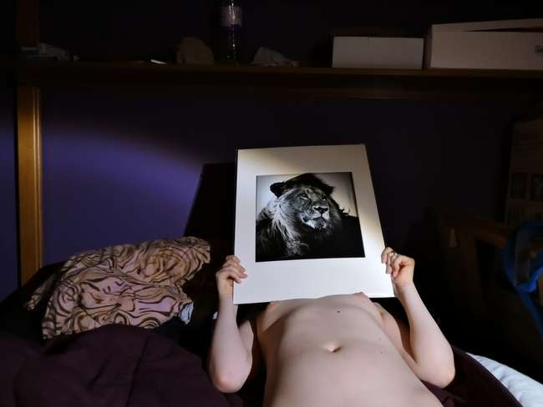
Amante Leone, Parigi

In rabbia d’amore
ti lanci sulla valle
dei sospiri
con la foga del bosco,
le mani di muschio
e una voce rosa.

Nello scrigno dei miracoli
conservi pochi sorrisi
disperati,
moti feroci,
singhiozzi
felici,
di chi non muore
giorni lunghi,
notti rapite
al lampo.

Non viaggi,
salti sul presente,
sudi vergogne e trasgressioni
di vino e ballo.

Fumi resa e rivoluzione,
una dolce ansia
dai vestiti leggeri,
con le unghie
affilate,
certezze crespe
di carta e proverbi
popolari.

Compagna del porto,
di un’attesa
d’azzardo,
mi sussurri sfacciata
complici desideri
fieri e solari.

Dietro le maschere
del tuo destino
ci sono
i nostri occhi
increduli
di orgasmi e baci.

Il fuoco d’opali
verdi e viola.

Una vita che danza.

Roma (08/07/21)
Ho perso il filo
in un discorso
che parlava
di te.

L’ho perso
senza volerlo,
col tuo coltello
alla gola
per dimenticarlo.

Seguiva strani
passaggi segreti,
antri e labirinti
delle comete.

Strisciava in mucchi di foglie secche,
saltava su pozzanghere basse.

Sembrava logoro
dall’inizio,
spezzato e triturato
dal tuo destino.

L’ho visto sparire
una mattina qualunque,
con un cartello
alla schiena.

“Scusate, tolgo il disturbo”,
recitava corretto.

Adesso lo cerco
cauto,
per non smarrire
l’ago
del vestito
d’arlecchino
che mi cuci addosso.

Chissà che non lo ritrovi
prima di Natale,
sarebbe un regalo
impertinente
al tuo bisogno
di scordare.

Il ritorno prodigo
di un figlio
che ora vuole
invecchiare.

Roma (03/12/19)

Mi parlavi coi silenzi,
incarceravi con le ombre.

Sulla spuma dei sorrisi
la traccia del mare
da attraversare
di notte,
quando fioriamo
passaggi segreti.

Chia (01/08/19)

Accetta l’amore
che è amore,
non una rosa
di primavera,
un letto caldo
la sera.

Ascolta le parole
che sono radici,
non le lusinghe
del disperato,
una manciata di sermoni
in fumo.

Ammetti le ferite
nel cammino,
non l’assoluto
nell’orto del vicino,
tristi passioni
drogate.

La coscienza offesa
dal passo cieco,
la dignità negata
da silenti rifiuti
distratti.

Un cantico di natale
appare sbiadito,
con chi pretende
di non muovere un dito.

L’aurora banale,
se seminare
strade fiorite
è farina rituale.

È come entra
la luce,
che fa la differenza.

Canne al vento,
spighe di grano,
disegnano il profilo
di chi vive
mano nella mano.

Parigi (02/01/20)

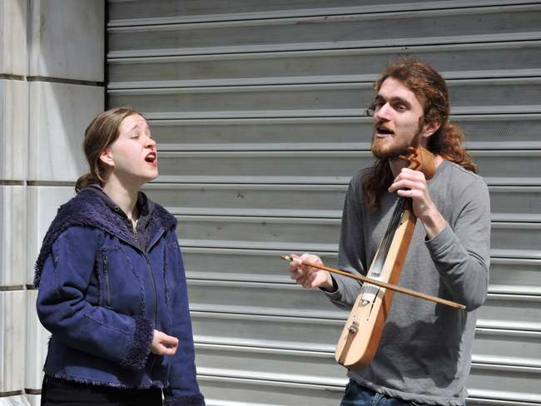
Coppia di musici, Instabul

Confucio, I dialoghi, traduzione di Alberto Castellani, Liber Liber, p. 52 https://www.famigliafideus.com/wp-content/uploads/2021/11/I-DIALOGHI-DI-CONFUCIO-Confucio.pdf
Trasposizione sintetica de I suonatori di Brema, favola dei Fratelli Grimm
Racconto Zen: https://prolocolario.it/wp-content/uploads/2011/11/Anonimo-Ventiquattro-Storielle-Zen_.pdf
Italo Calvino, 190. Giufà (Sicilia) IV, in Fiabe Italiane http://www.nilalienum.it/Letteratura/Letteraturaitaliana/900/Calvino-Fiabe-Italiane.pdf
Trasposizione della canzone popolare slava “Trepak”.
L'opposto è FA RE SOL DI
Trasposizione sintetica del mito di Perseo (Le Metamorfosi di Ovidio).

